- Уголки
Что такое «Уголки»?
«Уголки» – это стратегическая настольная игра для четырех игроков, заключающаяся в передвижении определённым образом фишек по клеткам доски. Соревнование заключается в разработке стратегии для игры, которая затем сразится со стратегиями других участников.
Правила игры
Доска представляет собой клеточное поле 10х10. В начале игры в четырех углах доски располагаются по 6 фишек каждого из игроков (см. рисунок). Цель игрока — переместить свои фишки в квадрат 4х4, расположенный в противоположном угол доски.
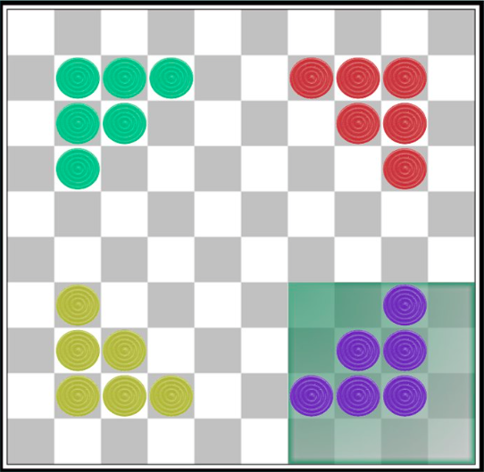
Рис. 1: Начальная расстановка и область
Игра длится 50 ходов. За один ход игрок может переместить одну свою фишку. Фишки можно перемещать двумя способами:
1. На соседнюю по горизонтали или вертикали клетку.
2. Одним или несколькими прыжками по горизонтали и вертикали через свои и чужие фишки. Перепрыгивать можно по вертикали, либо по горизонтали, если за фишкой есть пустая клетка. Игрок может остановится в любом месте прыжка.
Если никто из игроков не достиг В конце игры очки стратегии подсчитываются следующим образом: за каждую фишку в квадрате 4 х 4 в противоположенном углу игрок получает 0 очков, очки за остальные фишки рассчитываются по формуле:
, где x, y - координаты фишки от 0 до 9 включительно.
Игрок с наименьшим количеством очков выигрывает.
Игровая стратегия
Стратегия - это программа, написанная на одном из языков: Pascal, c++, c#, Java. Она должна, получив на вход информацию о текущем состоянии игры, сообщать о своем следующем ходе.
Максимальное время выполнения стратегии – 0,5 секунды, память – 256 Мб.
Задача участников – до конца соревнований предоставить исполняемый .exe или .jar файл стратегии, которая будет совершать ходы по правилам игры.
Тестирующая система
Программа-сервер «Уголки.exe» представляет собой среду визуализации, которая позволяет в реальном времени проигрывать бои между стратегиями. Сервер хранит состояние игрового мира, осуществляет ходы, запрошенные программами-игроками, следит за соблюдением правил игры и выводит полную информацию о ходе боя на экран.
Взаимодействие программы-сервера со стратегиями игроков осуществляется следующим образом: во время очередного хода сервер создает в директории стратегии файл input.txt с входными данными и запускает стратегию на выполнение. Стратегия должна вывести в output.txt информацию о своем следующем ходе. Вызов программ игроков происходит до достижения лимита ходов.
Перед тем, как приступить к написанию стратегии, рекомендуется запустить сервер в ручном режиме (добавить в игру три тестовых стратегии и одного «Человека»). В этом режиме вы можете совершать ходы с помощью клавиатуры, что позволит вам быстрее разобраться с правилами. Назначения клавиш описаны в пункте меню «Управление с клавиатуры…».
Формат входного файла input.txt
В первой строке указано единственное целое число — номер хода начиная с нуля.
Далее в 10 строках следуют по 10 целых чисел, разделенных пробелом — состояние доски:
- 0 — пустая клетка
- 1, 2, 3, 4 — фишки игроков
Важное замечание: вам не нужно отдельно рассматривать случаи для разных положений доски. Вы всегда начинаете в левом верхнем углу, ваши фишки обозначены числом 1. Тестирующая система автоматически обработает входные и выходные данные соответствующим образом для каждой стратегии.
Пример входного файла input.txt | Комментарий
2  0 0 0 0 0 0 0 0 0 0  0 1 1 1 0 0 2 2 2 0  0 1 1 0 0 0 0 2 2 0  0 1 0 0 0 0 0 0 2 0  0 0 0 0 0 0 0 0 0 0  0 0 0 0 0 0 0 0 0 0  0 4 0 0 0 0 0 0 3 0  0 4 0 4 0 0 3 3 3 0  0 4 4 4 0 0 0 3 3 0  0 0 0 0 0 0 0 0 0 0 | Третий ход(т. к. нумерация с нуля). Стратегии 3 и 4 уже совершили по одному ходу. Для нашей стратегии первый ход.

Формат выходного файла output.txt
В выходной файл выведите 4 целых числа, разделенные пробелом: координаты фишки, которая совершает ход и координаты клетки куда перемещается фишка.
Обратите внимание на последовательность координат:
- номер столбца фишки
- номер строки фишки
- номер столбца клетки назначения
- номер строки клетки назначения
Пример выходного файла output.txt | Комментарий
1 2 3 0 | Пример хода в ответ на приведенный выше input.txt.  Перепрыгиваем через две своих фишки. После хода расположение фишек будет следующим:  0 0 0 1 0  0 1 1 1 0  0 1 1 0 0  0 0 0 0 0  0 0 0 0 0  К слову, ход не очень удачный.

